Конспект
Тема №10
Средства коллективной и индивидуальной защиты работников,
а также первичные средства пожаротушения, имеющиеся в СПбГУ ГА.
Порядок и правила их применения и использования

Вопросы:
1. Коллективные средства защиты.
2. Индивидуальные средства защиты органов дыхания и кожи.
3. Медицинские индивидуальные средства защиты.
4. Первичные средства пожаротушения.

Вопрос 1. Коллективные средства защиты.
Коллективные средства защиты – это защитные сооружения, предназначенные для укрытия групп людей с целью защиты их жизни и здоровья от последствий радиационные аварий.
Защитные сооружения подразделяются по степени защиты на убежища, противорадиационные укрытий, которые обеспечивают защиту людей от радиоактивных загрязнений не менее 2 суток.
При отсутствии стационарных убежищ и противорадиационных укрытий для защиты от воздействия радиоактивного загрязнения население может использовать жилые и бытовые помещения – квартиры, комнаты, подвалы, кладовые, которые должны быть загерметизированы.
Для осуществления герметизации помещений необходимо выполнить следующие мероприятия:
- выключить вентиляцию (при наличии);
- закрыть двери, окна, форточки;
- перекрыть дымоходы и вентиляционные каналы или заклеить липкой лентой (скотчем);
- заделать щели и другие неплотности в дверных проемах и оконных рамах липкой лентой (скотчем).
Укрытие людей в защитных сооружениях ГО позволяет обеспечить более высокий уровень защиты работников организаций и населения. Однако в условиях мирного времени этот способ находит весьма ограниченное применение, поскольку постоянное поддерживание защитных сооружений в готовности к приему укрываемых в экстремальных условиях при внезапно сложившейся обстановке требует значительных финансовых затрат.
Обеспечить защиту людей от первичного и в течение некоторого времени и от вторичного облака зараженного воздуха могут жилые и производственные здания. В отсутствии возможности использования других способов эти здания могут служить временным укрытием людей в загерметизированных помещениях в условиях химических аварий. При этом следует иметь ввиду, что чем меньше коэффициент воздухообмена внутреннего помещения, тем выше его защитные свойства. Так жилые и служебные помещения имеют более высокий коэффициент защиты по сравнению с помещениями производственных зданий. На эффективность использования данного способа существенное значение оказывает этажность застройки.

Защитные сооружения делятся - по предназначению:
«Убежище - это ЗС, в котором в течение определенного времени обеспечиваются условия для укрытия людей с целью защиты от современных средств поражения, поражающих факторов и воздействия опасных химических и радиоактивных веществ».
ГОСТ Р. 22.0.02-94 Ст. 2.03.11.
Убежища предназначены для защиты рабочих и служащих наибольшей работающей смены предприятий, продолжающих работу и расположенных в зоне В сильных разрушений (ДРф > 0,3 кгс\см²) важных городов и объектов от ОМП;
«ПРУ - это ЗС, предназначенное для укрытия населения от поражающего воздействия ионизирующих излучений и для обеспечения его жизнедеятельности в период нахождения в укрытии».
ГОСТ Р.22.0.02 - 94 Ст.2.03.12.
ПРУ предназначены для защиты рабочих и служащих за пределами зон В сильных разрушений, а также всех остальных групп населения городов, поселков, сельских населенных пунктов и эвакуируемого населения от ионизирующих излучений РЗМ;
Приспосабливаемые для целей защиты сооружения (метрополитен, подземные горные выработки, естественные полости и простейшие укрытия в виде открытых и перекрытых щелей и траншей).
При этом убежище и ПРУ - планируется использовать для укрытия в весь период военных действий.
Простейшие укрытия - только временно при нанесении ядерных ударов до постройки ПРУ, БВЗС или доведенных до ПРУ сооружений.
По степени защиты:
- убежища делятся на классы А-П, А-Ш, А1У в зависимости от избыточного давления во фронте ВУВ ΔРф в кгс\см² (ЗС класса А-1 - это не убежища, а ПУ для советских органов Республик, министерств, ведомств, края, области). Кроме этого к убежищам предъявляются требования в отношении ослабления проникающей радиации, т.е. Кз.
Максимальное значение этих требований имеет класс А-П, это ΔРф> Зкгс\см², Кз> 3000. (В С.-Петербурге еще сохранилось большое количество убежищ класса А-У (1829 шт. на 630 тыс. чел.) и их можно особенно встретить в ЖКУ). Согласно требований СНиП 2.01.51-90. Все убежища (кроме расположенных в пределах границ проектной застройки АЭС и метрополитена) должны иметь Рф = 100 кПа (1 кгс\см²) и Кз = 1000.
- ПРУ делятся на группы П-1, П-2, П-3, П-4, П-5 в зависимости от степени ослабления ионизирующего излучения РЗ местности. Максимальное значение имеет группа П-1 и здесь К_{осл} 200. Они строятся: - П-1 и П-3 в ЗВ слабых разрушений и они здесь еще должны выдержать ΔРф 0,2 кгс\см².
- П-2 и П-4 в 3В опасного Рад. Заражения (20 км от ЗВР)
- П-4 и П-5 в 3В сильного РЗ (100 км от ЗВОп.РЗ)
(Здесь П-1, П-2, П-4, П-5 - т.е. первый столбик - для работающей смены и НФ ГО, П-3, П-4, П-5 - второй столбик - для населения).
- за пределами 3В сильного РЗ Кз ПРУ снижены до 20 для рабочих смен;
- 10 для населения.
ЗС на АЭС
- в границах проектной застройки АЭС - ΔРф = 200 кПа (2кгс\см²), Кз =5000
- в пределах 3В сильных Р ( +3 км) -ΔРф =100 кПа (1кгс\см²), Кз =3000
- в зоне слабых Р - ПРУ с ΔРф = 0,2 кгс\см², Кз == 1000
- в зоне В Оп РЗ - ПРУ с Кз = 500
- в 30 км полосе за 3В Оп РЗ -ПРУ с Кз = 200
По вместимости:
- убежища капитального типа - 150 чел. И более (2000, 3000 и более)
- БВУ - 50-150 чел. (для Л-да типовые проекты на 50 и 100 чел.)
На курсах построено БВУ на 50 чел.
- ПРУ капитального типа - 50 чел. И более
- БВУ ПРУ-10-50 чел.
По расположению:
- встроенные ЗС, создаваемые обычно в подвалах, цокольных этажах производственных и вспомогательных зданий, общественных и жилых зданий (могут быть встроенные ЗС размещаемые и в 1-х этажах).
- отдельно стоящие ЗС - создаются только тогда, когда нет возможности иметь встроенные или при соответствующем обосновании.
По технико-экономическим и эксплуатационным показателям встроенные ЗС имеют ряд преимуществ:
- они значительно дешевле (в 1,6-1,8 раза) отдельно стоящих ЗС;
- не требуется отдельной территории и коммуникаций;
- удобнее в эксплуатации;
- могут быстрее (без выхода людей из здания) заполняться по сигналам оповещения ГО;
- не требуют своего титула, а входят в состав здания, сооружения, что значительно упрощает планирование и финансирование.
Отдельно стоящие ЗС - обладают лучшими защитными свойствами и поэтому строятся только на особо важных объектах и при соответствующем обосновании.
По срокам возведения (строительства):
- ЗС возводимые заблаговременно в мирное время;
- БВ ЗС - строящиеся при общей готовности ГО согласно графиков поставки конструкций и изделий своими силами или с привлечением подрядных строительно-монтажных организаций согласно плана ГО объекта.
Для осуществления строительства БВУ и БВПРУ в установленные сроки с введением общей готовности ГО на объекте заранее, в мирное время необходимо:
- Приобрести и ознакомиться с проектно-сметной документацией;
- Выбрать места их расположения и согласовать их с НГО объекта, НГО р-на (города) и Глав. АПУ города;
- Заключить договор с предприятиями- поставщиками и подрядчиком;
- Согласовать сроки поставки строительных конструкций и материалов.
Для строительства БВЗС на объектах создаются бригады общей численностью 40-50 чел. на 4-6 БВЗС, 2 бульдозера, экскаватор, 2 автокрана, электро-газо сварочный аппарат, компрессор (при необходимости) из рабочих и служащих (в жилых зонах из трудоспособного населения). Такой расчет можно построить при умелой организации 4-6 БВЗС за 2-3 суток беспрерывной сменной работы.
Работы могут выполняться строительно-монтажными организациями полностью или они могут привлекаться как подрядные организации для выполнения наиболее сложных и трудоемких работ (монтаж конструкций, дверей, вентиляционного оборудования и т.д.). БВЗС могут возводиться с упрощенным оборудованием, без сетей, без канализации и т.д.
По способу возведения:
- при капитальном строительстве новых зданий и сооружений - по сметам за счет заказчика;
- при строительстве за счет объекта (за счет накопления);
- приспособление под ЗС помещений существующих зданий и сооружений;
- строительство БВЗС из местных материалов и элементов промышленного изготовления.
Рекомендации к размещению ЗС.
ЗС следует размещать в местах наибольшего сосредоточения укрываемых и, как определенно в СН и П, в пределах R сбора укрываемых, учитывающий подлетное время средств доставки оружия противника к целям для убежищ и время начала фактического заражения местности радиоактивными веществами из облака РЗМ для ПРУ. R сбора для убежищ принимается 400-500 м в зависимости от этажности зданий и 1000 и более метров для ПРУ (чем дальше от эпицентра взрыва, тем больше при 50 км -5000 м, а при подвозе укрываемых автотранспортом R сбора может быть до 20км).
Для убежищ директивно еще определено- располагать на удалении не более 5-7 мин. Быстрой ходьбы укрываемых, mах 10-12 мин (для Санкт-Петербурга определено 10 мин.).
Встроенные ЗС - под зданиями наименьшей этажности.
Отдельно стоящие ЗС - на расстоянии от здания > Н здания.
БВЗС - на объектах, где не решены вопросы укрытия рабочих, служащих и населения - размещаются на свободных участках между зданиями, сооружениями на расстоянии от них > Н зданий и друг от друга в зависимости от: - при строительстве в одном общем котловане - 10-12 м; при строительстве в отдельных котлованах - 20-25 м.
В СНиП П-11-77 рекомендовано использовать ЗС в мирное время под:
- санитарно-бытовые помещения (гардероб с туалетом и умывальником);
- помещение культурного обслуживания (красные уголки, учебные);
- производственные помещения (по пожароопасности Г и Д, т.е. процессы без выделения паров, газов (вообще же бывают А, Б, В, Г, Д, Е);
- гаражи, стоянки машин;
- складские помещения для хранения несгораемых материалов (сгораемые- при оборудовании системой автоматического пожаротушения);
- помещение торговли и общественного питания;
- спортивные помещения (стрелковые тиры и др.);
- помещения бытового обслуживания населения (ателье, мастерские, фотографии, конторы ЖЭК и т.д.);
- вспомогательные помещения лечебных учреждений.
При использовании по другим назначениям необходимо обязательное согласование с местными органами власти и штабом ГО района, города. (данное убежище используется как Учебный пункт завода, соседей, курсов ГО и для хранения имущества ГО).
Перевод помещений, используемых в м\время на режим ЗС, т.е. готовность к приему укрываемых должен быть в срок не более 12 часов.

Вопрос 2. Индивидуальные средства защиты органов дыхания и кожи.
Индивидуальная защита населения от воздействия радиоактивного загрязнения при аварии на радиационно опасном объекте.
Индивидуальны средства защиты – это предметы, предназначенные для защиты от радиоактивных веществ. Они подразделяются на средства защиты органов дыхания и средства защиты кожи.
К средствам индивидуальной защиты органов дыхания относятся:
- фильтрующие противогазы ГП-5, ГП-7 и их модификации;
- респираторы (облегченные средства защиты органов дыхания) – Р-2, РУ-60М, РПГ-67 и другие;
- простейшие средства защиты органов дыхания - многослойные марлевые повязки, которые изготавливаются для взрослых из 10-12 слоев марли размером 30×20см (20×15см для детей), сложенных стопкой и завернутых внутрь марлевой косынки размером 100×60см (80×45см для детей), края которой надрезаются на длину 30 см для образования завязок. По периметру повязка прошивается. Надевается повязка таким образом, чтобы рот и нос были закрыты одновременно. Смачивание повязки многократно повышает ее защитные свойства.
Средства индивидуальной защиты кожи – предназначены для защиты кожных покровов, одежды и обуви от загрязнения радиоактивными веществами. К ним относятся:
- защитный костюм Л-1, состоящий из комбинезона (брюки с защитными чулками), куртки с капюшоном и перчатками;
- общевойсковой защитный костюм ОЗК, состоящий из защитного плаща, чулок и перчаток.
Л-1 и ОЗК изготавливаются из прорезиненной ткани и могут использоваться многократно.

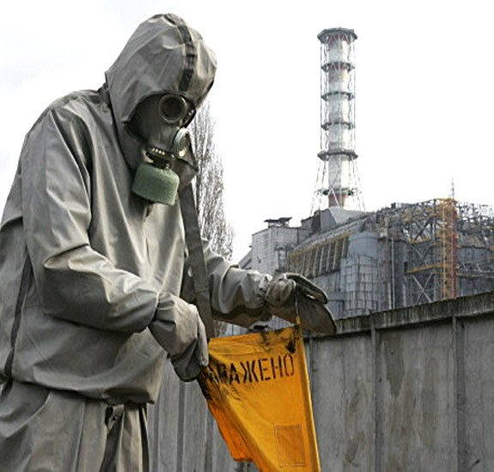

Рис. Работа спасателя в защитном костюме Л-1

Использование средств индивидуальной защиты органов дыхания при авариях на химически опасных объектах.
Особого внимания заслуживает способ защиты населения с использованием средств индивидуальной защиты органов дыхания, поскольку он может быть наиболее эффективным в реальных условиях. Этот способ находит широкое применение на химических производствах для защиты промышленно-производственного персонала. При наличии средств индивидуальной защиты он может найти также широкое применение и для защиты работников организаций и населения, находящихся вблизи химически опасных объектов.

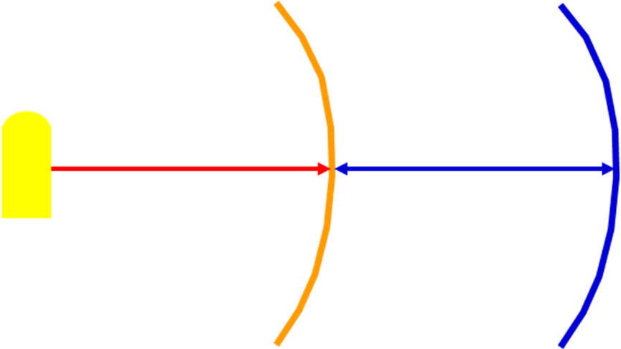
Без
СИЗОД
Фильтрующие СИЗОД
1000 м
500 м
ХОО
Изолирующие СИЗОД

Рис. 1. Схема применения СИЗОД работниками организаций и населением
при аварии с АХОВ в зависимости от расстояния от ХОО

Рекомендации по применению СИЗОД при авариях с АХОВ.
Нахождение работников организаций или населения без СИЗОД возможно, если количество АХОВ в выбросе (выливе) не превышает минимально безопасный объем – это такое количество АХОВ, которое не представляет опасности для работников организаций и населения, находящегося на удалении 1000 м и более от места аварии при наихудших метеоусловиях:
- степень вертикальной устойчивости атмосферы – инверсия,
- температура воздуха 20°С (0°С зимой),
- скорость среднего ветра – 1 м/с.

Такими минимально безопасными объемами некоторых АХОВ на химически опасных объектах являются:
- для аммиака – 40 т
- для хлора – 1,5 т
- для диметиламина – 2,5 т
- для синильной кислоты (водорода цианистого) – 0,7 т
- для водорода фтористого (плавиковой кислоты) – 20 т
- для этилмеркаптана – 9 т

Защиту органов дыхания работников организаций и населения от паров АХОВ при работе в зоне заражения или выходе из нее обеспечивают респираторы типа РПГ-67-КД, РУ-60М-КД (с коробкой для данного вида АХОВ), фильтрующие промышленные противогазы (для данного вида АХОВ), фильтрующие гражданские противогазы типа ГП-5, ГП-7 с дополнительными патронами ДПГ-1 (ДПГ-3) или ГП-7Б; при высоких концентрациях или когда концентрация неизвестна - изолирующие противогазы типа ИП-4. Для предупреждения попадания АХОВ в капельно-жидком состоянии на кожные покровы необходимо использовать прорезиненные защитные костюмы, сапоги и перчатки.

При отсутствии штатных СИЗОД работниками организаций и населению при выходе из зоны заражения возможно кратковременно использовать простейшие средства индивидуальной защиты – ватно-марлевые повязки из марли или ткани, в общем случае смоченные водой, а при защите от хлора, смоченные 2-х% раствором питьевой соды, а от аммиака - смоченная 5-и% раствором лимонной кислоты.
Рекомендации по выбору СИЗОД для защиты от АХОВ
Тип АХОВ | Рекомендуемые СИЗОД при превышении ПДК
 | до 10 раз | от 10 до 100 раз | более 100 раз
Пары и газы органических и неорганических веществ | Изолирующие дыхательные аппараты (противогазы)
Кислые газы и пары при одновременном присутствии аэрозолей | Респираторы типа РПГ-67 | Противогазы  ГП-7, ГП-5 с ДПГ-1 (ДПГ-3) или ГП-7Б, промышленный противогаз малого габарита марки В | Промышленный противогаз большого габарита, изолирующий противогаз
Пары аммиака и сероводорода при раздельном и совместном их присутствии | Респиратор типа РПГ-67 с патроном КД | Противогазы  ГП-7, ГП-5 с ДПГ-3, промышленный противогаз малого габарита марки КД | Промышленный противогаз большого габарита марки КД, изолирующий противогаз
Смесь кислых газов и паров (водород, фтористый аммиак, сероводород, окись углерода) | Противогазы ГП-7, ГП-5 с ДПГ-1 (ДПГ-3) или ГП-7Б | Противогазы  ГП-7, ГП-5 с ДПГ-1 (ДПГ-3) или ГП-7Б, промышленный противогаз малого габарита марки БКФ | Изолирующие противогазы

Гражданские противогазы.
Для защиты от АХОВ взрослого населения при авариях на химически опасных объектах применяются малогабаритные гражданские противогазы ГП-5 и ГП-7 с дополнительной коробкой с ДПГ-1 (ДПГ-3) или современный ГП-7Б.

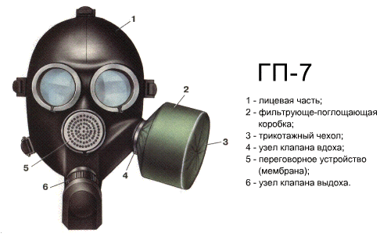
Рис. Гражданский противогаз ГП-7Б.

Фильтрующие противогазы ГП-5 и ГП-7 в зависимости от характера возможной обстановки могут использоваться либо самостоятельно, либо с дополнительными патронами ДПГ-3 или ДПГ-1.
Дополнительные патроны обеспечивают более высокий уровень защитных свойств противогазов от различных АХОВ, в том числе ДПГ-3 от аммиака, диметиламина, хлористого водорода и цианистого водорода; ДПГ-1, кроме того, от двуокиси азота, окиси этилена, окиси углерода и хлористого метила.
Из-за отсутствия защитных свойств гражданских противогазов от таких АХОВ как аммиак, окислы азота, окись этилена и окись углерода использование их в зонах химического заражения, образованных от выброса в окружающую среду этих веществ, без дополнительных патронов не эффективно.
Современные фильтрующие противогазы ГП-7Б внешне похожи на ГП-7, но отличается универсальной фильтрующей коробкой (без дополнительного патрона ДПГ-3), и предназначены для защиты органов дыхания, лица и глаз человека от отравляющих веществ, радиоактивной пыли, биологических аэрозолей и различных АХОВ, в том числе аммиака, хлора, сероводорода, хлорциана, синильной кислоты и др.

Респираторы.
Респираторы типа РПГ-67-КД, РУ-60М-КД представляют собой облегченное средство защиты органов дыхания от вредных химически опасных веществ, газов, аэрозолей, паров и пыли. Широкое распространение они получили в шахтах, на рудниках, на химически вредных и запыленных предприятиях, при работе с удобрениями и ядохимикатами, на металлургических предприятиях, при покрасочных, погрузочно-разгрузочных и других работах

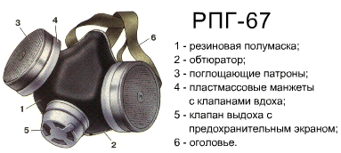

Рис. Респиратор РПГ-67.

6.1.3. Многослойная марлевая повязка.
Многослойная марлевая повязка (ММП) изготавливается из 10 – 12 слоев марли размером 30*20 см (20*15 см для детей), сложенных стопкой и завернутых внутрь марлевой косынки размером 100*60 см (80*45 см для детей), края которой надрезаются на длину 30 см для образования завязок. По периметру повязка прошивается. Надевается повязка таким образом, чтобы рот и нос были закрыты одновременно.
Смачивание повязки многократно повышает ее защитные свойства.
Для приготовления нейтрализующих растворов необходимо:
- от хлора – 20 г питьевой соды растворить в 1 л воды,
- от аммиака – 50 г лимонной кислоты растворить в 1 л воды.

Рис. Многослойная марлевая повязка.
Вопрос 3. Медицинские индивидуальные средства защиты.

ПАКЕТ ПЕРЕВЯЗОЧНЫЙ ИНДИВИДУАЛЬНЫЙ ИПП-1.
Пакеты перевязочные наша медицинская промышленность выпускает четырех типов: индивидуальные, обыкновенные, первой помощи с одной подушечкой, первой помощи с двумя подушечками.
Пакет перевязочный индивидуальный применяется для наложения первичных повязок на раны. Он состоит из бинта (шириной 10 см и длиной 7 м) и двух ватно-марлевых подушечек. Одна из подушечек пришита около конца бинта неподвижно, а другую можно передвигать по бинту. Обычно подушечки и бинт завернуты в вощеную бумагу и вложены в герметичный чехол из прорезиненной ткани, целлофана или пергаментной бумаги. В пакете имеется булавка. На чехле указаны правила пользования пакетом.
При пользовании пакетом его берут в левую руку, правой захватывают надрезанный край наружного чехла, рывком обрывают склейку и вынимают пакет в вощеной бумаге с булавкой. Из складки бумажной оболочки достают булавку и временно прикалывают ее на видном месте к одежде. Осторожно развертывают бумажную оболочку, в левую руку берут конец бинта, к которому пришита ватно-марлевая подушечка, в правую — скатанный бинт и развертывают его. При этом освобождается вторая подушечка, которая может перемещаться по бинту. Бинт растягивают, разводя руки, вследствие чего подушечки расправляются. Одна сторона подушечки прошита красными нитками. Оказывающий помощь при необходимости может касаться руками только этой стороны. Подушечки кладут на рану другой, не прошитой стороной. При небольших ранах подушечки накладывают одна на другую, а при обширных ранениях или ожогах — рядом. В случае сквозных ранений одной подушечкой закрывают входное отверстие, а второй — выходное, для чего подушечки раздвигаются на нужное расстояние. Затем их прибинтовывают круговыми ходами бинта, конец которого закрепляют булавкой.
Наружный чехол пакета, внутренняя поверхность которого стерильна, используется для наложения герметических повязок. Например, при простреле легкого.
Хранится пакет в специальном кармане сумки для противогаза или в кармане одежды.
Пакет обыкновенный в отличие от пакета перевязочного индивидуального упаковывается в наружную пергаментную оболочку и обклеивается бандеролью из подпергамента.
Пакеты первой помощи с одной и двумя подушечками упаковываются в подпергаментную внутреннюю и пленочную наружную оболочки.
К каждому пакету прикрепляется рекомендация по его вскрытию и употреблению.

ИНДИВИДУАЛЬНЫЙ ПРОТИВОХИМИЧЕСКИЙ ПАКЕТ
Индивидуальный противохимический пакет ИПП-10 предназначен для обеззараживания капельно-жидких ОВ и некоторых АХОВ, попавших на тело и одежду человека, на средства индивидуальной защиты и на инструмент.
ИПП-10 представляет собой металлический сосуд цилиндрической формы с крышкой - насадкой с упорами, которая крепится на ремешке. Внутри крышки имеется пробойник. При пользовании пакетом крышку, повертывая, сдвинуть с упоров и ударом по ней вскрыть сосуд (под крышкой). Снять крышку и через образовавшееся отверстие налить на ладонь 10-15 мл жидкости, обработать лицо и шею спереди. Затем налить еще 10-15 мл жидкости и обработать кисти рук и шею сзади. Закрыть пакет крышкой и хранить для повторной обработки.
Если противохимических пакетов нет, капли (мазки) ОВ можно снять тампонами из бумаги, ветоши или носовым платком. Участки тела или одежды достаточно обработать простой водой с мылом при условии, что с момента попадания капель на тело или одежду прошло не более 10-15 мин. Если время упущено, то обработку все равно сделать необходимо. Это несколько уменьшит степень поражения и исключит возможность механического переноса капель и мазков ОВ или АХОВ на другие участки тела или одежды.
Обработка с помощью индивидуальных противохимических пакетов или подручных средств не исключает необходимости проведения в дальнейшем полной санитарной об работки людей и обеззараживания одежды, обуви и средств индивидуальной защиты.

Индивидуальный противохимический пакет ИПП-11 предназначен для профилактики поражений кожных покровов капельно-жидкими отравляющими и химически опасными веществами через открытые участки кожи, а также для нейтрализации этих веществ на коже и одежде человека, СИЗОД и инструментах в интервале температур от +50оС до -20оС. При заблаговременном нанесении на кожу защитный эффект сохраняется в течение 24 часов.
Форма выпуска: герметичный пакет, содержит тампон из нетканого материала, пропитанный противохимическим средством. На одну обработку открытых участков кожи используется один пакет.
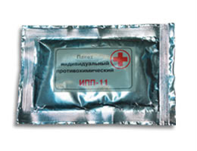

АПТЕЧКА ИНДИВИДУАЛЬНАЯ АИ-2
АИ-2 содержит медицинские средства защиты и предназначена для оказания само- и взаимопомощи при ранениях и ожогах (для снятия боли), предупреждения или ослабления поражающего действия радиоактивных, бактериальных, отравляющих или химически опасных веществ, а также для предупреждения заболевания инфекционными болезнями.
В аптечке находится набор медицинских средств, распределенных по гнездам в пластмассовой коробочке. Размер коробочки 90х100х20 мм, масса 130 г. Размер и форма коробочки позволяют носить ее в кармане и всегда иметь при себе. В холодное время года аптечка носится во внутреннем кармане одежды, чтобы исключить замерзание жидкого лекарственного средства. В гнездах аптечки размещены следующие медицинские препараты.
Гнездо №1 — противоболевое средство (промедол) находится в шприц - тюбике (в мирное время в аптечку не вкладывается, а хранится отдельно). Применяется при переломах костей, обширных ранах и ожогах путем инъекции в мягкие ткани бедра или руки. В экстренных случаях укол можно сделать и через одежду.
Гнездо№2 — средство для предупреждения отравления фосфорорганическими отравляющими веществами (ОВ) — антидот (тарен), 6 таблеток по 0,3 г. Находится оно в красном круглом пенале с четырьмя полуовальными выступами на корпусе. В условиях угрозы отравления принимают 1 таблетку антидота, а затем надевают противогаз. При появлении и нарастании признаков отравления (ухудшение зрения, появление резкой одышки) следует принять еще одну таблетку. Повторный прием рекомендуется не ранее чем через 5-6 час. Детям до 8 лет на один прием дают ¼ таблетки, а от 8 до 15 лет – ½ таблетки.
Гнездо№3— противобактериальное средство №2 (сульфадиметоксин), 15 таблеток по 0,2 г. Находится оно в большом круглом пенале без окраски. Средство следует использовать при желудочно - кишечном расстройстве, возникающем после радиационного поражения. В первые сутки принимают 7 таблеток (в один прием), а в последующие двое суток — по 4 таблетки. Детям до 8 лет в первые сутки на один прием дают 2 таблетки, а от 8 до 15 лет – 3,5 таблетки. В последующие 2 суток детям до 8 лет дают 1 таблетку на прием, а от 8 до 15 лет – 2 таблетки. Этот препарат является средством профилактики инфекционных заболеваний, которые могут возникнуть в связи с ослаблением защитных свойств облученного организма.
Гнездо№4 — радиозащитное средство №1 (цистамин), 12 таблеток по 0,2 г. Находится оно в двух пеналах малинового цвета. Принимают его для личной профилактики при угрозе радиационного заражения 5 таблеток сразу и лучше за 30 — 60 мин до облучения. Повторный прием 6 таблеток допускается через 4-5 часов в случае нахождения на территории, зараженной радиоактивными веществами. Детям до 8 лет на один прием дают 1,5 таблетки, а от 8 до 15 лет – 3 таблетки.
Гнездо№5 — противобактериальное средство №I — антибиотик широкого спектра действия (гидрохлорид хлортетрациклина), 10 таблеток по 1000000 ед. Находится в двух четырехгранных пеналах без окраски. Принимают как средство экстренной профилактики при угрозе заражения бактериальными средствами или при заражении ими, а также при ранениях и ожогах (для предупреждения заражения). Сначала принимают содержимое одного пенала — сразу 5 таблеток, запивая водой. Через 6 часов принимают содержимое другого пенала — также 5 таблеток. Детям до 8 лет на один прием дают 1 таблетку, а от 8 до 15 лет – 2,5 таблетки.
Гнездо№6 — радиозащитное средство №2 (йодистый калий), 10 таблеток. Находится в белом четырехгранном пенале с продольными полуовальными вырезками в стенках граней. Препарат следует принимать взрослым и детям по одной таблетке ежедневно в течение 10 дней после аварии на АЭС и в случае употребления человеком в пищу свежего молока от коров, пасущихся на загрязненной радиоактивными веществами местности. Препарат препятствует отложению в щитовидной железе радиоактивного йода, который поступает в организм с молоком.
Гнездо№7 — противорвотное средство (этаперазин), 5 таблеток по 0,004 г. Находится в голубом круглом пенале с шестью продольными выступающими полосками. Принимается по 1 таблетке при ушибах головы, сотрясениях и контузиях, а также сразу после радиоактивного облучения с целью предупреждения рвоты. При продолжающейся тошноте следует принимать по одной таблетке через 3-4 ч. Детям до 8 лет на один прием дают ¼ таблетки, а от 8 до 15 лет – ½ таблетки.
Рекомендации по применению препаратов стабильного йода населением (йодная профилактика)

При авариях ядерного реактора происходит выброс в окружающую среду значительных количеств радиоизотопов йода. При попадании в организм радиоизотопы йода избирательно накапливаются в щитовидной железе, вызывая ее поражение (нарушение йодофиксирующей функции и др.).
Особую радиобиологическую опасность представляют изотопы Йода 131-135.
Радиоактивные изотопы йода могут поступать в организм через органы пищеварения, дыхания, раневые и ожоговые поверхности кожи. Всасывание растворимых соединений йода при указанных путях поступления в организм достигает 100%.
В ранний период после аварии опасность представляет ингаляционное поступление радиоизотопов йода.
Наибольшее практическое значение имеет элементарное поступление радиоактивного йода при употреблении молока и молочных продуктов от животных, выпасаемых на загрязненных радиоактивным йодом пастбищах, и поверхностно загрязненных овощей, фруктов.
Для защиты организма от накопления радиоактивных изотопов йода в критическом органе - щитовидной железе и теле, применяются препараты стабильного йода.
Препараты стабильного йода вызывают блокаду щитовидной железы, снижают накопление радиоизотопов йода в щитовидной железе и ее облучение.
В стране рекомендован и применяется йодистый калий. Своевременный прием йодистого калия обеспечивает снижение дозы облучения щитовидной железы на 97-99% и в десятки раз - всего организма.

Эффективность йодной профилактики зависит от времени приема препаратов стабильного йода:
- за 6 часов до ингаляции (выпадения радиоактивных осадков) – почти 100%;
- во время начала ингаляции (выпадения радиоактивных осадков) – 90%;
- через 2 часа после поступления радиоактивных веществ в организм – 10%;
- через 6 часов после поступления радиоактивных веществ в организм – 2%.

Разработаны стабилизированные таблетки йодистого калия, дозы его применения:
- 0.125г для взрослых и детей старше 2 лет;
- 0.040г для детей до 2 лет.
Срок хранения таблетки 4 года.

Для расширения арсенала средств защиты щитовидной железы от радиоизотопов йода в дополнение к йодиту калия рекомендуются другие препараты йода: раствор Люголя и 5% настойка йода, оказывающих равное с йодистым калием защитное действие при поступлении внутрь радиойода. Указанные препараты доступны для населения, так как почти всегда имеются в домашних аптечках.
Более широкий набор препаратов йода для защиты щитовидной железы от радиоизотопов йода позволит в чрезвычайных условиях оперативно осуществлять необходимые меры по обеспечению радиационной безопасности населения, находящегося в зоне радиоактивного выброса или употребляющего загрязненные радиоактивным йодом молоко и другие продукты питания. При отсутствии йодида калия раствор Люголя и настойка йода могут его заменить.

Йодистый калий применяют в следующих дозах (в одном из предлагаемых вариантов):
- взрослым и детям от 2 лет и старше - по I таблетке по 0,125 г, детям до 2 лет — по I таблетке по 0,040 г на прием внутрь ежедневно;
- беременным женщинам - по I таблетке по 0.125 г с одновременным приемом перхлората калия 0,75 г (3 таблетки по 0.25 г).

5% настойка йода применяется:
- взрослым и подросткам старше 14 лет - по 44 капли I раз в день или по 20-22 капли 2 раза в день после еды на 1/2 стакана молока или воды;
- детям от 5 лет и старше 5% настойка йода применяется в 2 раза меньшем количестве, чем для взрослых, т. е. по 20-22 капли I раз в день или по 10-11 капель 2 раза в день на 1/2 стакана молока .или воды;
- детям до 5 лет настойку йода внутрь не назначают.

Настойка йода может применяться путем ее нанесения на кожу.
Защитный эффект нанесения настойки йода на кожу сопоставим с ее приемом внутрь в тех же дозах. Настойка йода наносится тампоном в виде полос на предплечье, голени. Этот способ защиты особенно приемлем у детей младшего возраста (моложе 5 лет), поскольку перорально настойка йода у них не применяется. Для исключения ожогов кожи целесообразно использовать не 5%, а 2,5% настойку йода. Детям от 2-х до 5 лет настойку йода наносят из расчета 20-22 капли в день, детям до 2х лет - в половинной дозе, т. е. 10-11 капель в день.

Раствор Люголя применяется
- взрослым и подросткам старше 14 лет по 22 капли I раз в день или по 10-11 капель 2 раза в день после еды на 1/2 стакана молока или воды;
- детям от 5 лет и старше раствор Люголя применяется в 2 раза меньшем количестве, чем для взрослых, т. е. по 10-11 капель I раз в день или по 5-6 капель 2 раза в день на 1/2 стакана молока или воды;
- детям до 5 лет раствор Люголя не назначается.

Препараты йода применяют до исчезновения угрозы поступления в организм радиоактивных изотопов йода.
Для осуществления своевременной защиты населения от радиоактивных изотопов йода лечебно-профилактические учреждения создают запас йодида калия на все обслуживаемое население из расчета приема его в течение 7 дней. Предполагается, что за это время будет принято решение либо об эвакуации населения, либо исключено поступление радиойода в организм людей.
Обеспечение населения йодистым калием, раствором Люголя и 2,5-5% настойкой йода производится через аптечную сеть, для чего в аптеках создается необходимый запас препаратов йода.
Часть запасов йодистого калия медучреждение передает в детские дошкольные учреждения, интернаты, больницы, родильные дома и т. д., где они оперативно могут быть применены.

Прием препаратов йода осуществляется населением самостоятельно согласно рекомендациям по их применению, для чего должны быть выпущены и размножены в необходимом количестве памятки, которые можно получить в любой аптеке, а выше перечисленные учреждения обеспечиваются ими заранее.
Предлагаемые препараты стабильного йода не представляют опасности для организма в рекомендуемых дозах для защиты организма от радиоактивных изотопов йода, не оказывают побочного действия. Однако следует избегать передозировок.
Поэтому органами здравоохранения проводится разъяснительная работа через печать, радио, телевидение о показаниях к применению препаратов, порядка их применения, хранения и о поведении населения.

Йодная профилактика начинается немедленно при угрозе загрязнения воздуха и территории в результате аварии ядерных реакторов, утечки или выбросов предприятиями в атмосферу продуктов, содержащих радиоизотопы йода.
После изучения радиационной обстановки специально созданной комиссией принимается решение о продолжении или отмене йодной профилактики.

Важно помнить!
- при аварии на АЭС обязательно проводить йодную профилактику населению, расположенному в пределах 10 км от АЭС;
- 20 – 24 капель раствора йода размещается в обычной медицинской пипетке (число капель зависит от диаметра носика пипетки);
- не принимать лицам с повышенной чувствительностью к йоду;
- разовая доза не должна превышать 20 капель;
- не принимать на тощак.

Вопрос 4. Первичные средства пожаротушения.

Каждый объект должен быть оборудован первичными средствами пожаротушения, а сотрудники должны обладать навыками по их использованию.
Первичные средства пожаротушения - это устройства, инструменты и материалы, предназначенные для локализации и (или) ликвидации загорания на начальной стадии (огнетушители, внутренний пожарный кран, вода, песок, кошма, асбестовое полотно, ведро, лопата и др.). Эти средства всегда должны быть наготове и, как говорится, под рукой.

Пожарный щит.
Пожарный щит - предназначен для размещения первичных средств пожаротушения, немеханизированного инструмента и пожарного инвентаря в производственных и складских помещениях, не оборудованных внутренним противопожарным водопроводом и автоматическими установками пожаротушения. На территории предприятий (организаций), не имеющих наружного противопожарного водопровода, или при удалении зданий (сооружений), наружных технологических установок этих предприятий на расстояние более 100 м от наружных пожарных водоисточников, должны оборудоваться пожарные щиты.

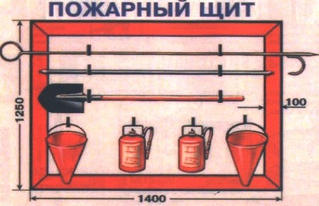

Рис. Внешний вид пожарного щита

На щитах размещается следующий ручной пожарный инвентарь: ломы, багры, лопата, топоры, ведра. Рядом со стендом устанавливается ящик с песком, а также бочка с водой емкостью 200–250 литров.
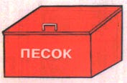
Рис. 3.5. Ящик для песка

Песок и земля с успехом применяются для тушения небольших очагов горения, в том числе проливов горючих жидкостей (керосин, бензин, масла, смолы и др.). Используя песок (землю) для тушения, нужно принести его в ведре или на лопате к месту горения. Насыпая песок главным образом по внешней кромке горящей зоны, старайтесь окружать песком место горения, препятствуя дальнейшему растеканию жидкости. Затем при помощи лопаты нужно покрыть горящую поверхность слоем песка, который впитает жидкость. После того как огонь с горящей жидкости будет сбит, нужно сразу же приступить к тушению горящих окружающих предметов. В крайнем случае вместо лопаты или совка можно использовать для подноски песка кусок фанеры, противень, сковороду, ковш.
Ломы, багры, топоры должны быть хорошо заточены. Угол заточки фаски ломов и багров рекомендуется 65–70 градусов, топоров - 45–50. При пожаре ломы, багры, лопаты, топоры применяют для разборки деревянных конструкций. Лом сильным ударом вводят между досок, после чего, работая им, как рычагом, отрывают доски пола или перегородки. Если огонь проник в междуэтажное перекрытие, штукатурку отбивают кольцом багра.
Топор применяют для перерубания досок, конструктивных элементов, открывания дверей.

Кошма.
Кошма предназначена для изоляции очага горения от доступа воздуха. Этот метод очень эффективен, но применяется лишь при небольшом очаге горения.
Нельзя использовать для тушения загорания синтетические ткани, которые легко плавятся и разлагаются под воздействием огня, выделяя токсичные газы. Продукты разложения синтетики, как правило, сами являются горючими и способны к внезапной вспышке.

Внутренний пожарный кран.
Внутренний пожарный кран предназначен для тушения загораний веществ и материалов, кроме электроустановок под напряжением.
Для тушения пожара внутри здания используют противопожарные водопроводы, снабженными пожарными кранами, которые вместе со стволом и пожарным рукавом (10-20 м), уложенным «гармошкой» или в «скатку», устанавливаются в шкафчиках и действуют от водопроводной сети.

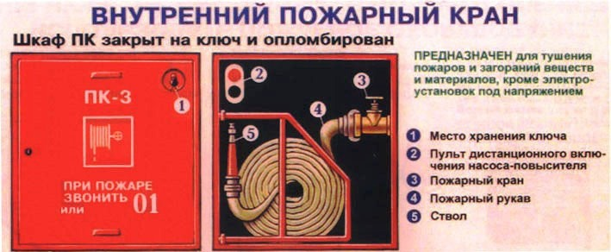

Рис. Внешний вид внутреннего пожарного крана

На корпусе крана и рукаве имеются специальные соединительные головки. Пожарный рукав должен храниться присоединенным к крану и стволу. Шкафчик для хранения пожарного рукава должен быть закрыт снаружи на задвижку и опломбирован.
Работу крана нужно периодически проверять. Для этого отсоединяют рукав, под кран ставят ведро и открывают кран. Особенное внимание нужно уделять проверке пожарных кранов после ремонта водопроводной сети. Причиной течи в кране может быть неисправность сальника, отсутствие или износ прокладки. Рукав для соединения с пожарным краном и стволом имеет с обоих концов специальные гайки. Для плотного соединения гайки снабжены резиновыми прокладками. Рукава надо периодически очищать от пыли и перекатывать, меняя место продольных складок. Мокрые рукава необходимо сушить, но не на солнце. В процессе эксплуатации следят, чтобы на рукавах не было протертостей и надрыва ткани.

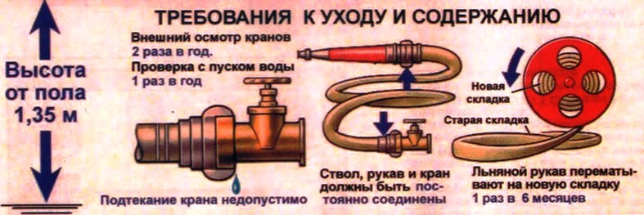

Рис. Требования по уходу и содержанию внутреннего пожарного крана

Чтобы привести пожарный кран в действие, необходимо сорвать пломбу, открыть дверцу шкафчика и раскатать рукав в направлении очага пожара. Затем рукав присоединяют к пожарному крану (если это не было сделано предварительно) и, поворачивая маховичок вентиля крана против часовой стрелки до предела, пускают воду, В том случае, когда с пожарным краном работают два спасателя, один из них раскатывает рукав и берет в руки ствол, а другой присоединяет рукав к крану и пускает воду.
Действовать струей надо так, чтобы пресечь распространение огня, а не идти за ним в след. Струю надо направлять в место наиболее сильного горения. Вертикальные поверхности следует тушить сверху вниз. Если огонь развивается внутри конструкции (под полом, в перегородках), надо вскрыть их (сбить штукатурку, оторвать доски), чтобы обеспечить доступ к открытому огню. Электрические цепи, если они находятся в зоне пожара, необходимо отключить.

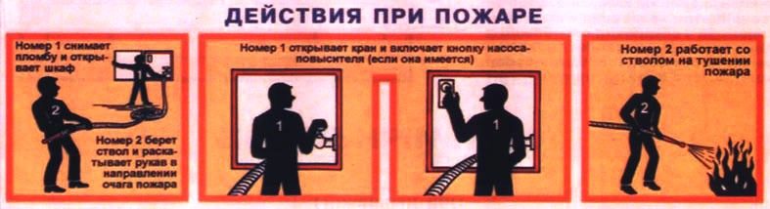
Рис. Действия при возникновении пожара

Категорически запрещается использование внутренних пожарных кранов, а также рукавов и стволов для работ, не связанных с тушением загораний и проведением тренировочных занятий.
При возникновении несанкционированного горения или обнаружении пожара необходимо немедленно вызвать пожарную охрану. Это надо сделать даже в том случае, если загорание ликвидировано собственными силами, так как огонь может остаться незамеченным в скрытых местах (в пустотах деревянных перекрытий и перегородок, в чердачном помещении и т.д.), и впоследствии горение может возобновиться. Это возможно даже через несколько часов.
Не пытайтесь тушить огонь, если он начинает распространяться на мебель и другие предметы, а также если помещение начинает наполняться дымом. Тушить пожар самостоятельно целесообразно только на его ранней стадии, при обнаружении загорания, и в случае уверенности в собственных силах. Если с загоранием не удалось справиться в течение первых нескольких минут, то дальнейшая борьба не только бесполезна, но и смертельно опасна.

Огнетушители.
Самое основное, что хотелось бы посоветовать: не экономьте на малом, купите себе надежный огнетушитель, ознакомьтесь с правилами его применения, поставьте на видное место, и пусть он будет ангелом-хранителем на объекте.
Промышленностью их выпускается несколько типов, отличающихся по огнегасительному составу и механизму действия:
- пенные - продолжительность действия пенных огнетушителей- 40-70с, длина струи - 4-8м;
- углекислотные - продолжительность действия - 30-60с, длина струи - 1,5-3,5м;
- аэрозольные,
- углекислотно-бромэтиловые,
- порошковые.
Огнетушители являются надежными первичными средствами тушения пожаров до прибытия пожарных подразделений и незаменимы при тушении загораний на автотранспорте и другом подвижном составе. Огнетушители по виду огнетушащего средства подразделяются на углекислотные, химические пенные, воздушно–пенные, порошковые, комбинированные и т. д.
Рассмотрим наиболее распространенные огнетушители.

Углекислотные огнетушители.
Углекислотные огнетушители предназначены для тушения загораний различных веществ и материалов, электрустановок под напряжением до 1000 В, двигателей внутреннего сгорания, горючих жидкостей.
Запрещается тушить материалы, горение которых происходит без доступа воздуха
В верхней части углекислотных огнетушителей укреплен маховичок вентиля-запора, а сбоку находится раструб снегообразователя. Для приведения аппарата в действие необходимо повернуть раструб снегообразователя к огню, в левую руку взять рукоятку, а правой повернуть маховичок вентиля-запора против часовой стрелки до упора, направляя струю газа (снега) в очаг горения. Выбрасываемой из раструба снегообразной массой покрыть горящую поверхность до прекращения горения.

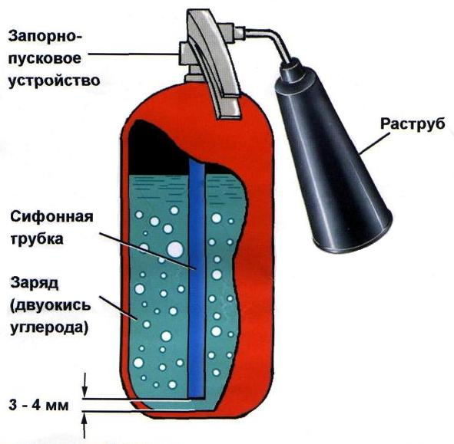

Рис. Внутреннее строение углекислотных огнетушителей

Принцип действия углекислотного огнетушителя основан на вытеснении двуокиси углерода избыточным давлением. При открывание запорно-пускового устройства СО₂ по сифонной трубке поступает к раструбу. СО₂ из сжиженного состояния переходит в твердое (снегообразное). Температура резко понижается (до минус 70ºС). Углекислота попадая на горящее вещество, изолирует от кислорода.
Углекислотные огнетушители бывают переносными (ОУ – 2, 3, 5, 6, 8, 10) и передвижными (ОУ – 20, 40, 80, 400).
Углекислотный огнетушитель представляет собой стальной армированный баллон, в горловину которого ввернут затвор пистолетного типа с сифонной трубкой. Затвор имеет ниппель, к которому присоединяется пластмассовая трубка с раструбом. Двуокись углерода, испаряясь при выходе в раструб, частично превращается в углекислотный снег (твердая фаза), который прекращает доступ кислорода к очагу и одновременно охлаждает очаг загорания.

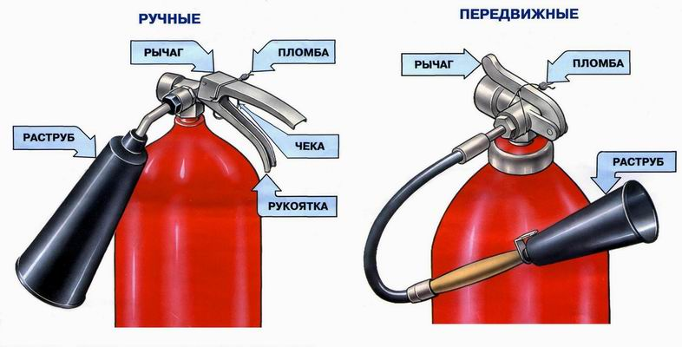

Рис. Внешний вид углекислотных огнетушителей

Характеристики углекислотных огнетушителей
Характеристика | ОУ-2 | ОУ-3 | ОУ-5 | ОУ-6 | ОУ-8 | ОУ-10 | ОУ-20 | ОУ-40 | ОУ-80
Масса огнетушашего вещества, кг | 1,4 | 2,1 | 3,5 | 4,2 | 5,6 | 7 | 14 | 28 | 56
Масса огнетушителя, кг | 6,2 | 7,6 | 13,5 | 14,5 | 20 | 30 | 50 | 160 | 239
Длина струи, м | 3 | 2,5 | 3 | 3 | 3 | 3 | 3 | 5 | 5
Продолжительность действия, с | 8 | 9 | 9 | 10 | 15 | 15 | 15 | 15 | 15
Огнетушащая способность, м² (бензин) | 0,41 | 0,41 | 1,08 | 1,08 | 1,73 | 1,73 | 1,73 | 2,8 | 4,52

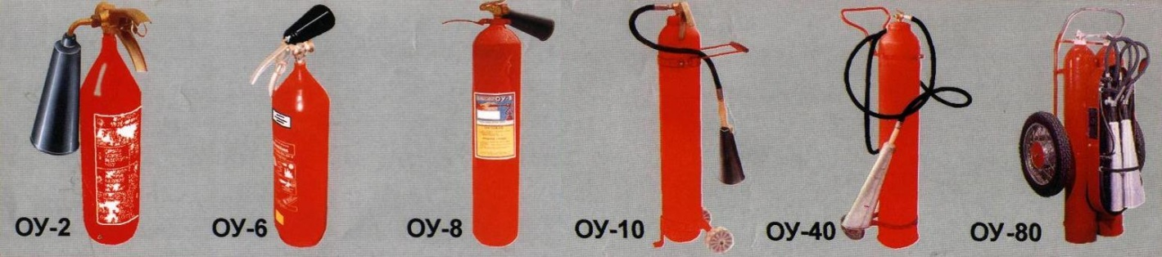
Рис. Внешний вид различных углекислотных огнетушителей

Баллон огнетушителя постоянно находится под высоким давлением, поэтому не реже одного раза в год он должен быть испытан на пробное давление.
Огнетушитель нельзя хранить вблизи отопительных приборов, нагретых поверхностей и агрегатов, а также под действием прямых солнечных лучей. Нагревание корпуса огнетушителя свыше 50 градусов категорически запрещено. Углекислотные огнетушители можно содержать в неотапливаемых, холодных помещениях (до – 25 градусов).
Углекислотным огнетушителем тушат начальную стадию загораний любых материалов, предметов и веществ, в том числе и веществ, не допускающих контакта с водой, электродвигателей, любых легковоспламеняющихся жидкостей.
Углекислотные огнетушители незаменимы при тушении пожаров генераторов электрического тока, при тушении пожаров в лабораториях, где струя из пенного огнетушителя или из пожарного крана может разбить лабораторную посуду, что приведет к смешению реактивов и может вызвать вспышки, взрывы, выделения ядовитых газов. Эти огнетушители не имеют себе равных при тушении пожаров в архивах, хранилищах произведений искусств, и других подобных помещениях, где вода может повредить документы, ценности.
Недостатком углекислотных огнетушителей является кратковременность действия и крайне малое дистанционное действие. Поэтому они эффективны только для тушения начинающих пожаров.
При пожаре надо, взяв огнетушитель левой рукой за ручки, поднести его как можно ближе к огню, выдернуть чеку или сорвать пломбу, направить раструб в очаг пожара и открыть вентиль или нажать рычаг пистолета (в случае пистолетного запорно-пускового устройства). С помощью раструба струю выходящего газа нужно последовательно переводить с одного горящего места на другое. Раструб нельзя держать голой рукой, так как он имеет очень низкую температуру.

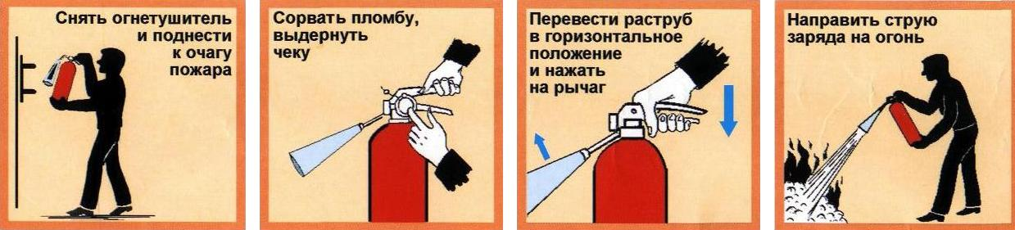

Рис. Приведение в действие ручного углекислотного огнетушителя

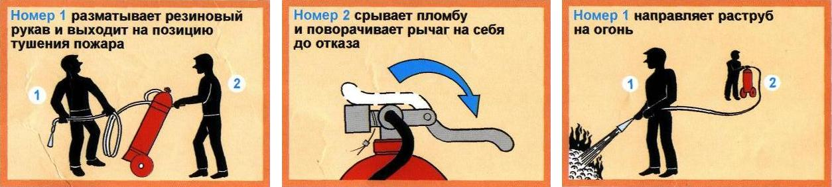

Рис. Приведение в действие передвижного углекислотного огнетушителя

Пенные огнетушители.
Пенные огнетушители предназначены для тушения пожаров и загораний твердых веществ и материалов, ЛВЖ и ГЖ, кроме щелочных металлов и веществ, горение которых происходит без доступа воздуха, а также электроустановок под напряжением.
Пенными огнетушителями запрещается тушить электроустановки под напряжением.
Различают химические пенные и воздушно – пенные огнетушители.

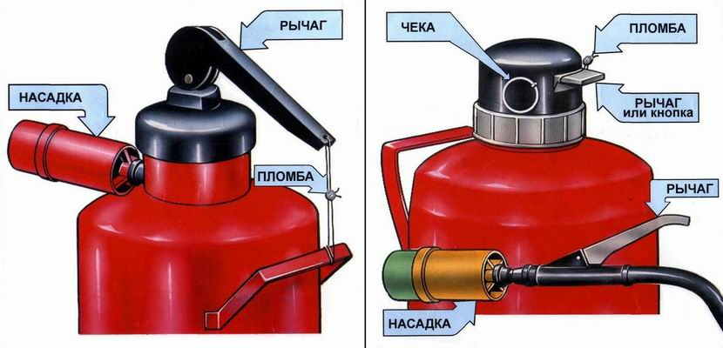
А Б
Рис. Внешний вид химических пенных (А) и воздушно – пенных (Б) огнетушителей

Пенные огнетушители бывают переносными (ОХВП-10, 10мм, ОВП-5(з), 10, 10(з)) и передвижными (ОВП-50, 100).

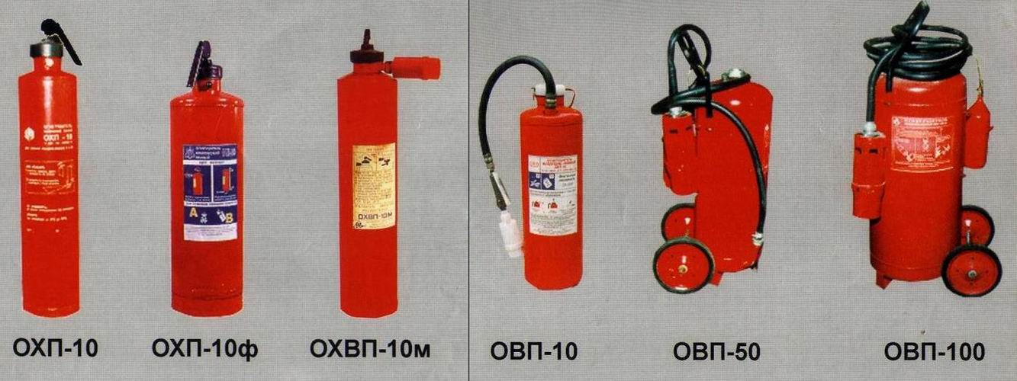

Рис. Внешний вид различных углекислотных огнетушителей

Характеристики пенных огнетушителей
Характеристика | ОХВП-10 | ОХВП-10мм | ОВП-5(з) | ОВП-10 | ОВП(с)-10(з) | ОВП-50 | ОВП-100
Масса огнетушащего вещества, кг | 8,7 | 8,7 | 4,7 | 8 | 8,5 | 45 | 95
Масса огнетушителя, кг | 13 | 14 | 9 | 15 | 16 | 80 | 148
Длина струи, м | 4-5 | 4 | 3,5 | 3 | 3,5 | 6,5 | 6,5
Продолжительность действия, с | 50-60 | 50-60 | 30 | 40 | 40 | 25-35 | 45-65
Огнетушащая способность, м² (бензин) | 1,07 | 065 | 1,73 | 1,73 | 2,8 | 3,25 | 6,5
Кратность пены | 50 | 50 | 50-70 | 50-70 | 50-70 | 50-70 | 70

Химические пенные огнетушители.
Огнетушитель предназначен для тушения пожаров твердых материалов, а также различных горючих жидкостей на площади не более 1 квадратного метра, за исключением электроустановок, находящихся под напряжением, а также щелочных материалов. Огнетушитель рекомендуется использовать и хранить при температуре от 5 до 45 градусов.
Химический пенный огнетушитель подлежит зарядки каждый год независимо от того, использовался он или нет.
Огнетушитель представляет собой стальной сварной баллон. В верхнее днище вварена горловина, закрытая чугунной крышкой с запорным устройством, состоящим из резинового клапана, пружины, прижимающей к горловине кислотного стакана при закрытом положении рукоятки.
С помощью рукоятки поднимается и опускается клапан. На горловине расположен спрыск, закрываемый специальной мембраной, предотвращающей выход заряда до полного смешения кислоты со щелочью. Стакан для кислотного заряда изготовлен из полиэтилена.
Щелочную часть заряда растворяют в 8,5 литрах воды и заливают в корпус огнетушителя. Кислотную часть заряда также растворяют в нагретой воде с доведением объема полученного раствора до 0,45 литра и заливают в стакан.
При срабатывании запорно-пускового устройства открывается клапан стакана, освобождая выход кислотной части огнетушащего вещества.
При переворачивании огнетушителя кислота и щелочь вступают во взаимодействие. При встряхивании реакция ускоряется. Образующаяся пена поступает через насадку (спрыск) к очагу пожара.
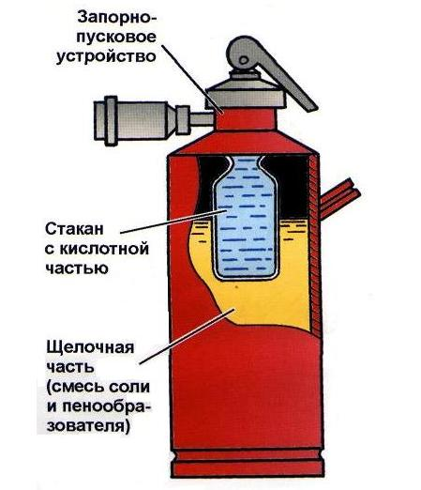
Рис. Внутреннее строение химических пенных огнетушителей

Чтобы привести огнетушитель в действие, необходимо прочистить спрыск металлическим стержнем, повернуть рукоятку запорного устройства на 180 градусов (при этом открывается клапан кислотного стакана) и перевернуть огнетушитель вверх дном. Затем встряхнуть его, направив на очаг пожара.

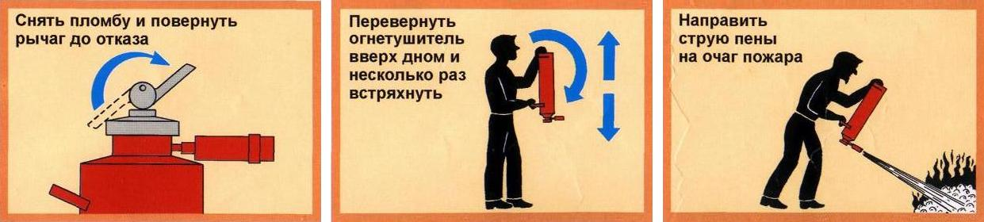

Рис. Приведение в действие химического пенного огнетушителя

Работа химического пенного огнетушителя основана на вытеснении огнетушащего состава (химической пены) под действием избыточного давления, создаваемого углекислым газом, который образуется в процессе взаимодействия кислотной и щелочной частей заряда.
При повороте рукоятки запорно – пускового устройства открываются отверстия в стакане с кислотной частью. Через них кислотная часть попадает в корпус огнетушителя, где взаимодействует со щелочной частью. В результате реакции выделяется углекислый газ и образуется химическая пена. Пена под давлением поступает к спрыску, который формирует компактную струю. Химическая пена, попадая на горящее вещество, охлаждает его и изолирует от кислорода воздуха.
При работе с пенными огнетушителями нужно соблюдать требования техники безопасности. Дело в том, что при взаимодействии кислотной и щелочной частей заряда выделяется такое количество углекислотного газа, которое создает большое давление внутри корпуса огнетушителя. Оно может превысить допустимые нормы. Причиной этого является засорение спрыска, из-за чего задерживается выход пены. Поэтому прежде чем привести огнетушитель в действие, необходимо прочистить спрыск шпилькой.

Воздушно – пенные огнетушители.
Воздушно – пенный огнетушитель предназначен для тушения различных веществ и материалов, за исключением щелочных и щелочноземельных элементов, а также электроустановок, находящихся под напряжением.

Работа воздушно – пенного огнетушителя основана на вытеснении огнетушащего состава (раствора пенообразователя) под действием избыточного давления, создаваемого рабочим газом (воздух, углекислый газ, азот). При нажатии на кнопку крышки огнетушителя происходит прокалывание заглушки баллона с рабочим газом. Газ по сифонной трубке поступает в корпус огнетушителя и создает избыточное давление, под действием которого раствор пенообразователя подается по сифонной трубке и шлангу к воздушно-пенному насадку. В нем, за счет разницы диаметров шланга и насадка, создается разряжение, в результате чего подсасывается воздух. Раствор пенообразователя, проходя через сетку насадка, смешивается с засасываемым воздухом и образует воздушно – механическую пену. Пена, попадая на горящее вещество охлаждает его и изолирует от кислорода воздуха.
Приведение в действие воздушно-пенного огнетушителя представлено на рис.
Огнетушащая эффективность этих огнетушителей в два с половиной раза выше эффективности химических пенных огнетушителей одинаковой емкости. Бывают огнетушители переносные ОВП – 5, ОВП – 10, передвижные ОВП – 100 и стационарные ОВП – 250.

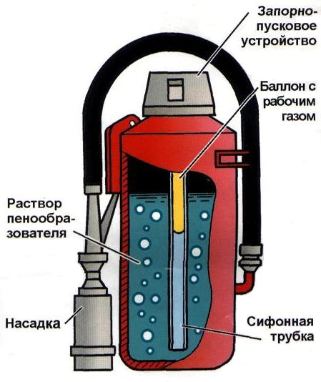

Рис. Внутреннее строение воздушно-пенных огнетушителей

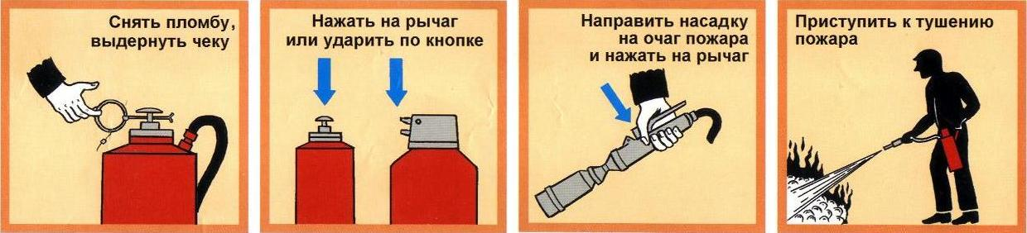

Рис. Приведение в действие воздушно-пенного огнетушителя

3.8.4.3. Порошковые огнетушители.
Порошковые огнетушители предназначены для тушения загораний легковоспламеняющихся и горючих жидкостей, лаков, красок, пластмасс, электроустановок, находящихся под напряжением до 1000 вольт.
Огнетушители может применяться в быту, на предприятиях и на транспорте. Температурный диапазон хранения от минус 35⁰С до плюс 50⁰С.
Порошковые огнетушители различают со встроенными газовыми источниками давления и закачные.
Порошковые огнетушители бывают переносными (ОПУ-2, 5, 7Ф, 10, ОП-1(з), 2(з), 5(з), 10(з)) и передвижными (ОП-50, %)9з), 100).
Работа порошкового огнетушителя с встроенным газовым источником давления основана на вытеснении огнетушащего состава под действием избыточного давления, создаваемого рабочим газом (углекислый газ, азот).

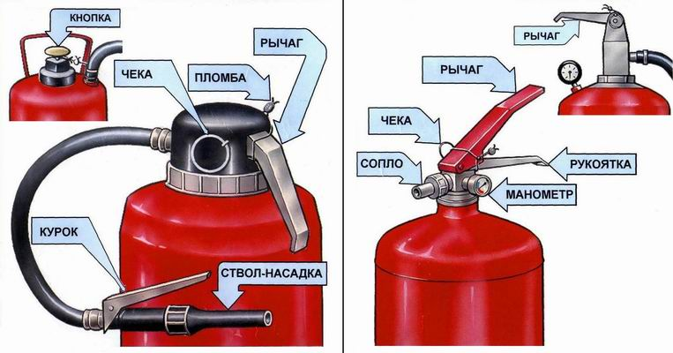

А Б
Рис. Внешний вид порошковых огнетушителей со встроенными газовыми источниками давления (А) и закачных (Б)

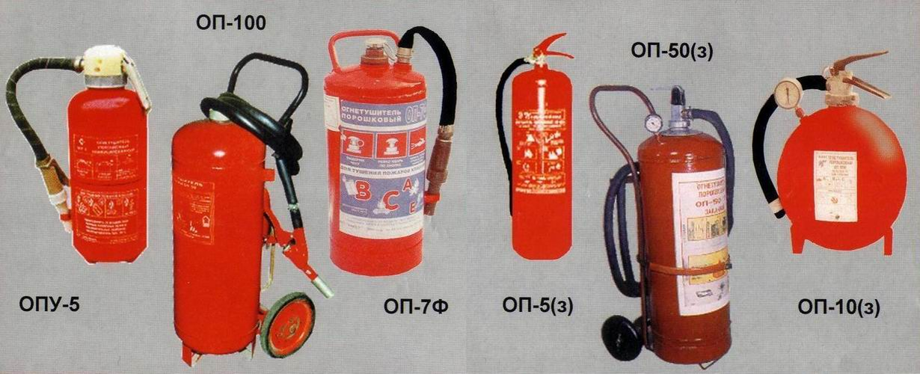

Рис. 3.21. Внешний вид различных порошковых огнетушителей

Характеристики порошковых огнетушителей
Характеристика | ОПУ-2 | ОПУ-5 | ОП-7Ф | ОПУ-10 | ОП-50 | ОП-1(з) | ОП-2(з) | ОП-5(з) | ОП-10(з) | ОП-50(з)
Масса огнетушашего вещества, кг | 2 | 4,4 | 6,4 | 8,5 | 45 | 1 | 2 | 5 | 10 | 49
Масса огнетушителя, кг | 3,6 | 8,8 | 10 | 15 | 80-100 | 2,5 | 3,7 | 8,2 | 16 | 85
Длина струи, м | 4 | 5 | 7 | 6,5 | 10 | 3 | 3 | 3,5 | 4,5 | 5
Продолжительность действия, с | 8 | 10 | 12 | 15 | 25-40 | 6 | 6 | 10 | 13 | 25
Огнетушашая способность, м² (бензин) | 0,7 | 2,81 | 3,9 | 4,52 | 6,2 | 0,41 | 0,66 | 1,73 | 4,52 | 7,32
Срок до перезарядки, лет | 4 | 2 | 4 | 4 | 5 | 5 | 5 | 5 | 5 | 5

При воздействии на запорно-пусковое устройство происходит прокалывание заглушки баллона с рабочим газом или воспламенение газогенератора. Газ по трубке подвода рабочего газа поступает в нижнюю часть корпуса огнетушителя и создает избыточное давление, в результате чего порошок вытесняется по сифонной трубке в шланг к стволу. Устройство позволяет выпускать порошок порциями. Для этого необходимо периодически отпускать рукоятку, пружина которой закрывает ствол. Порошок, попадая на горящее вещество, изолирует его от кислорода, содержащегося в воздухе

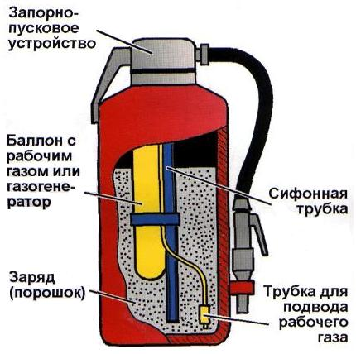

Рис. Внутреннее строение порошкового огнетушителя со встроенными газовыми источниками давления

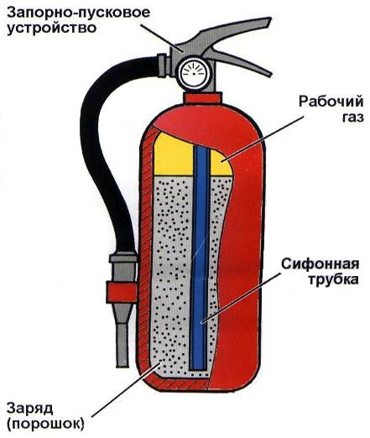

Рис. Внутреннее строение порошкового закачного огнетушителя

При срабатывании запорно-пускового устройства прокалывается заглушка с рабочим газом (углекислый газ, азот). Газ по трубке подвода поступает в нижнюю часть корпуса огнетушителя и создает избыточное давление. Порошок вытесняется по сифонной трубке в шланг к стволу. Нажимая на курок ствола, можно подавать порошок порциями. Порошок попадая на горящее вещество, изолирует его от кислорода воздуха.
В порошковом закачном огнетушителе рабочий газ закачан непосредственно в корпус огнетушителя. При срабатывании запорно-пускового устройства порошок вытесняется газом по сифонной трубке в шланг и к стволу-насадке или в сопло. Она попадает на горящее вещество, охлаждает его и изолирует от кислорода.
Порошок можно подавать порциями. Он попадает на горящее вещество и изолирует его от кислорода воздуха.
Для приведения порошкового огнетушителя в действие необходимо выдернуть чеку или фиксатор, направить огнетушитель или ствол огнетушителя на очаг пожара, поднять рычаг вверх (или нажать на кнопку для прокола газового баллона), через 5 секунд приступить к тушению пожара.
Перед тушением убедитесь в отсутствии скруток и перегибов на шланге огнетушителя.
После тушения убедитесь, что очаг ликвидирован и пожар не возобновился.
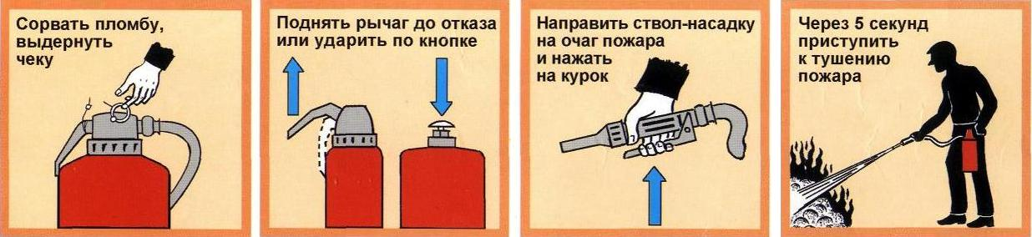
Рис. Приведение в действие огнетушителя с газовым источником давления

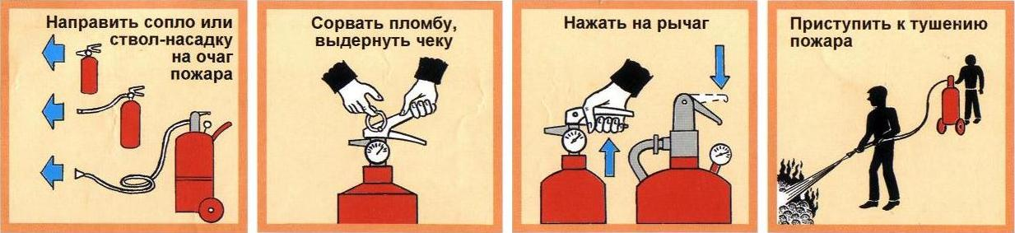

Рис. Приведение в действие закачного огнетушителя

